МИНИСТЕРСТВО ОБРАЗОВАНИЯ КРАСНОЯРСКОГО КРАЯ
Г. АЧИНСК

КРАЕВОЙ ФОРУМ «МОЛОДЕЖЬ И НАУКА»

физико-математические науки
секция информатики

«Разработка пользовательского приложения
в среде ООП Lazarus»

Пальчиков Эдуард Павлович
МБОУ «Средняя школа № 6», 8 «Д» класс
e.koj@mail.ru
Руководитель: Потемкин Алексей Сергеевич
учитель информатики МБОУ «Средняя школа № 6»
Т.: 89069744018, alexeypotemkin@mail.ru

С условиями конкурса ознакомлен и согласен. Организатор конкурса оставляет за собой право использовать конкурсные работы в некоммерческих целях и без денежного вознаграждения автора при проведении просветительских кампаний, а также полное или частичное использование методических, информационных, учебных или иных целях в соответствии с действующим законодательством РФ.
АЧИНСК – 2019

Содержание

Тезисы 2
Текст работы 3
2.1. О программировании – что это и как оно работает 4
2.2. Основы языка программирования 7
2.3. Описание собственной программы/приложения 9
Список литературы 12

ТЕЗИСЫ
Автор ставит задачу самостоятельно изучить язык программирования Pascal, тем самым существенно опережая учебную программу школы (программирование изучается в 9-м классе), более того взяв аспект объектно-ориентированного языка, который по существу не изучается в базовом курсе информатики. Целью сделана разработка приложения, демонстрирующего возможности объектно-ориентированного языка программирования Object Pascal. Для этого: 1) самостоятельно изучена методология программирования, 2) кратко проанализировано содержание основных самоучителей по данной теме, 3) определены особенности объектно-ориентированного программирования, 4) разработано авторское приложение по некоторым материалам курса физики 7 класса. Работа содержит фрагменты программного кода и скриншоты приложения с описанием его работы.
Подобные работы обычно проводятся старшеклассниками и студентами, уже изучающими языки программирования и очень редко представляются учениками средних классов. В связи с этим в работе допущены логические недочеты в представлении учебного материала, что можно объяснить авторским видением темы.
Основной литературой стали интернет-источники:
- Ю. А. Аляев, В. П. Гладков, О. А. Козлов. Практикум по алгоритмизации и программированию на языке Паскаль
- Буянова Е.М. конспекты лекций по программированию (электронный ресурс) https://ppt-online.org/224815
- “Объектно-ориентированное программирование” статья /портал “Студопедия” https://studopedia.ru/1_84701_dostoinstva-i-nedostatki-oop.html

ТЕКСТ РАБОТЫ

1. Введение
Актуальность: в современном мире компьютер может воплотить в жизнь любую идею – от создания изображений, фото, видео и музыки до виртуальной реальности. Но подавляющее большинство людей умеют только пользоваться уже готовыми программами. А готовое программное обеспечение (ПО) практически невозможно изменить. То ПО, которое изменить можно (ПО с открытым программным кодом) требует определённых знаний от пользователя, а именно знания языков программирования, умений разработки и понимания алгоритмов. Если научить людей основам языка программирования и сделать это доступно, то мы дадим человеку возможность воплотить свои идеи в жизнь.
Проблема: самоучителей по программированию существует много, но они либо написаны на иностранном языке, либо написаны «умным языком» для уже знающих программирование пользователей. Обычному школьнику 8 класса и ранее без учителя в этой теме не разобраться.
Изученность проблемы. школьник, начинающий самостоятельное изучение языков программирования, сталкивается с огромным их количеством и различными подходами к созданию программы: от модульных программ до систем разработки искусственного интеллекта. Поражает количество методов изучения программирования. Аляев Ю.А. в книге «Практикум по алгоритмизации и программированию на языке Паскаль» предлагает в любой задаче выявлять алгоритмическую структуру, преобразовывая её в дальнейшем в программу [1]. Этот метод подходит для студентов и школьников, уже знакомых с языками программирования. Интересны дистанционные семинары по подготовке к олимпиадам по информатике МЦНМО и оргкомитета Московской олимпиады по информатике, но они рассчитаны именно на олимпиадное программирование, а значит в приоритете будут задачи научно-технического математического содержания, а не прикладные программы, интересные школьникам. Существуют интерактивные пособия, самоучители и книги по изучению программирования, в том числе и “для чайников” (например, в нашей школе рекомендуется к прочтению “Turbo Pascal для студентов и школьников” Г.Г. Рапакова и С.Ю. Ржеуцкой). Большим недостатком всех этих систем является то, что они обучают модульному программированию, а оно совершенно не интересно обычному школьнику, который хочет увидеть рабочую программу, а не цифры и строки в качестве ответа к задаче.

2. Основная часть

Из всех языков программирования мы выбрали для изучения Pascal, потому что по нему существует очень много самоучителей. Кроме того выбрана его объектно-ориентированная версия Object Pascal, потому что она позволяет разрабатывать многофункциональные приложения.
Цель: Разработать приложение демонстрирующее возможности объектно-ориентированного программирования (ООП)
Задачи исследования:
- Изучить основы языка программирования. Выявить особенности объектно-ориентированного языка Object Pasal.
- Разработать приложение на основе ООП для решения задач по физике
- Описать основные элементы приложения и их свойства.
Методы исследования: анализ литературы, практическая разработка приложения, апробация приложения.

2.1. О программировании – что это и как оно работает
Программирование это процесс создания компьютерных программ на одном из представленных языков программирования. У языков программирования есть много классификаций, они представлены [2] на рисунке 1.
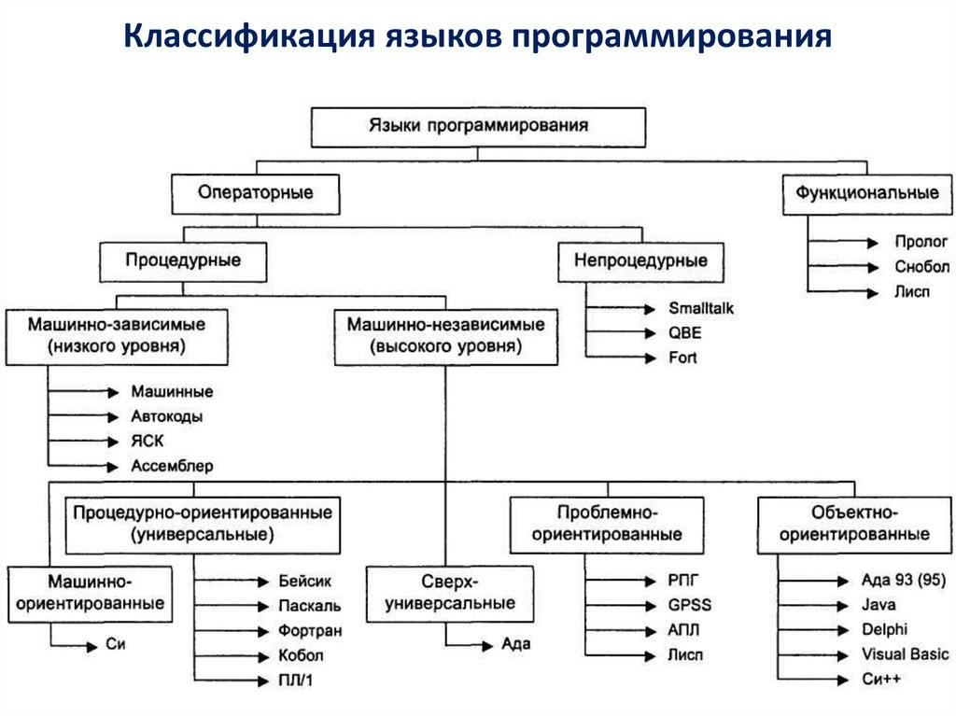
Рисунок 1. Классификация языков программирования
Обычно языки программирования различаются тем что у них присутствует своя целевая аудитория,свой порог вхождения и решения класса задач.
Из всех классификаций мне приглянулась среда ООП, потому что на них можно сделать собственное визуальное приложение. Но даже у этой среды есть свои недостатки
Достоинства ООП [3]:
- Основным достоинством объектно-ориентированного программирования по сравнению с модульным программированием является «более естественная» декомпозиция программного обеспечения, которая существенно облегчает его разработку.
- Кроме этого, объектный подход предлагает новые способы организации программ, основанные на механизмах наследования, полиморфизма, композиции, наполнения.
- Эти механизмы позволяют конструировать сложные объекты из сравнительно простых. В результате существенно увеличивается показатель повторного использования кодов и появляется возможность создания библиотек классов для различных применений.
Недостатки ООП обуславливаются следующим:
- Освоение базовых концепций ООП не требует значительных усилий. Однако разработка библиотек классов и их использование требуют существенных трудозатрат.
- Документирование классов – задача более трудная, чем это было в случае процедур и модулей.
- В сложных иерархиях классов поля и методы обычно наследуются с разных уровней. И не всегда легко определить, какие поля и методы фактически относятся к данному классу.
- Код для обработки сообщения иногда «размазан» по многим методам (иначе говоря, обработка сообщения требует не одного, а многих методов, которые могут быть описаны в разных классах).
Основной недостаток ООП - некоторое снижение быстродействия за счет более сложной организации программной системы.

Научиться ООП самостоятельно можно, но для этого нужны хорошие самоучители. Я изучил такие в Интернете для языка Pascal. Самыми популярными являются: Pascal Programming и Learn Pascal Offline.
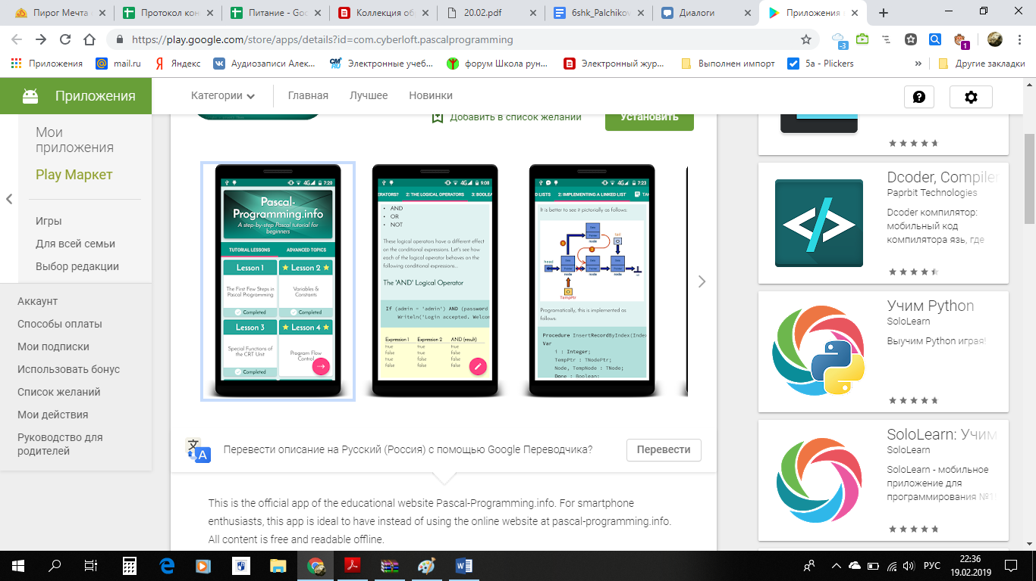
Рисунок 2. Интерфейс самоучителя Pascal Programming
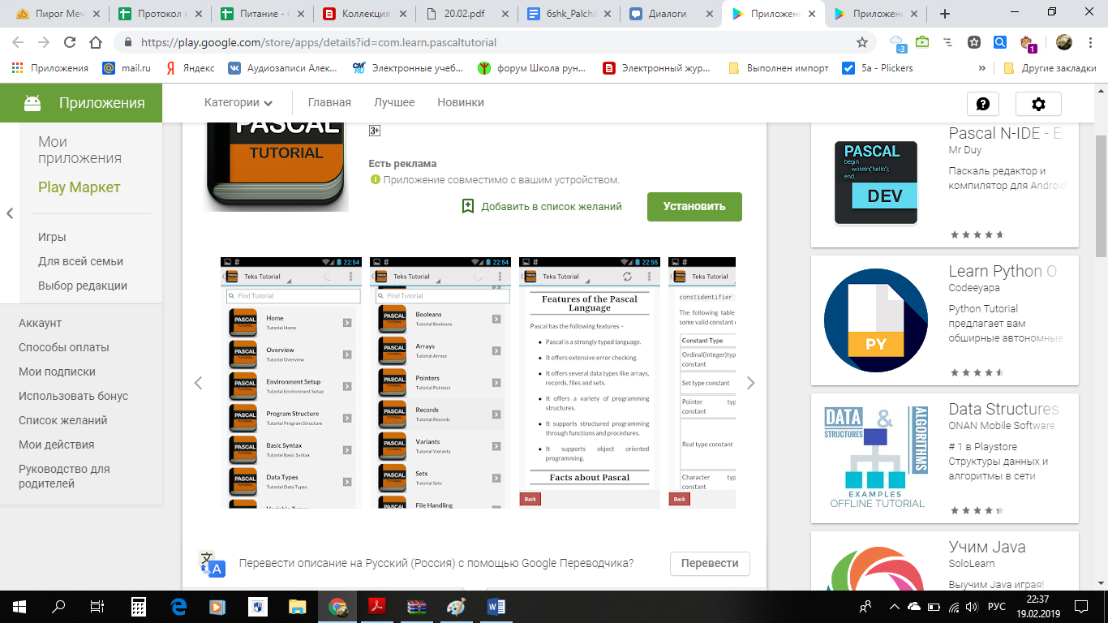
Рисунок 3. Интерфейс самоучителя Learn Pascal
Эти телефонные самоучители рассчитаны на модульное программирование, то есть не объектно-ориентированное. Как правило у них всегда англоязычный интерфейс. Они сделаны как книга, а не как самоучитель. То есть мало примеров и много текста. Для современного молодого человека вникнуть в них трудно. Но они помогают понять основы любого языка, потому что Pascal - это именно учебный язык

2.2. Основы языка программирования

В модульном языке основные действия происходят с переменными. Переменная это Область памяти, имеющая собственное имя и предназначенная для размещения определенного типа данных, называемого типом этой переменной и определяющего допустимые языком программирования операции с этими данными. Её можно представить, как некий контейнер которому можно задать/присвоить некое значение. Переменные бывают: числовые, строковые, символьные, логические и т.д.
Задают переменные по-разному, например, с помощью операции присваивания (пишется как двоеточие и равно)
Пример
«A :=8+6» (числу А задали значение суммы 8+6, то есть 14)
С:=edit1.text (переменной С присвоили значение обьекта edit1.text)
Переменные в программировании в отличие от математических задач, могут изменять свое значение в ходе исполнения программы, причем не один раз. Измениться они будут в результате выполнения команд. Команды могут быть выстроены в различные последовательности, которые называют алгоритмом программы.
Однако в ООП роль переменной (области памяти) могут выполнять компоненты. Например:
Edit1.Text:=25; (здесь значение записывается в текстовый компонент Edit1).
Выполнять операции над переменными так же можно по-разному. Для этого существует три основных алгоритмических конструкции: линейную, условную и циклическую.
Линейный алгоритм это алгоритм который состоит из последовательности операций, выполняющихся в поставленном порядке.
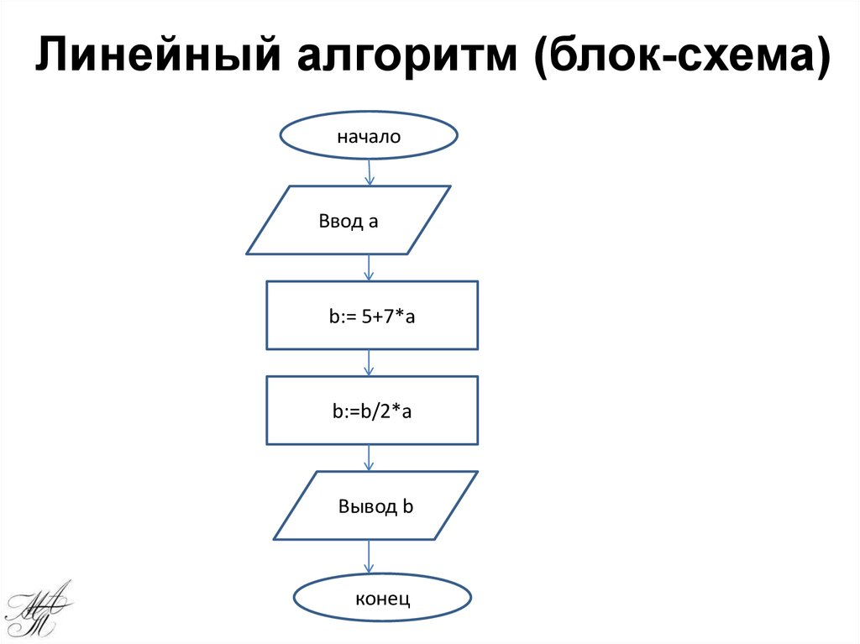
Рисунок 4. Блок-схема линейного алгоритма
Циклический алгоритм это действие которое должно будет повторяться несколько раз, пока не достигнет условия
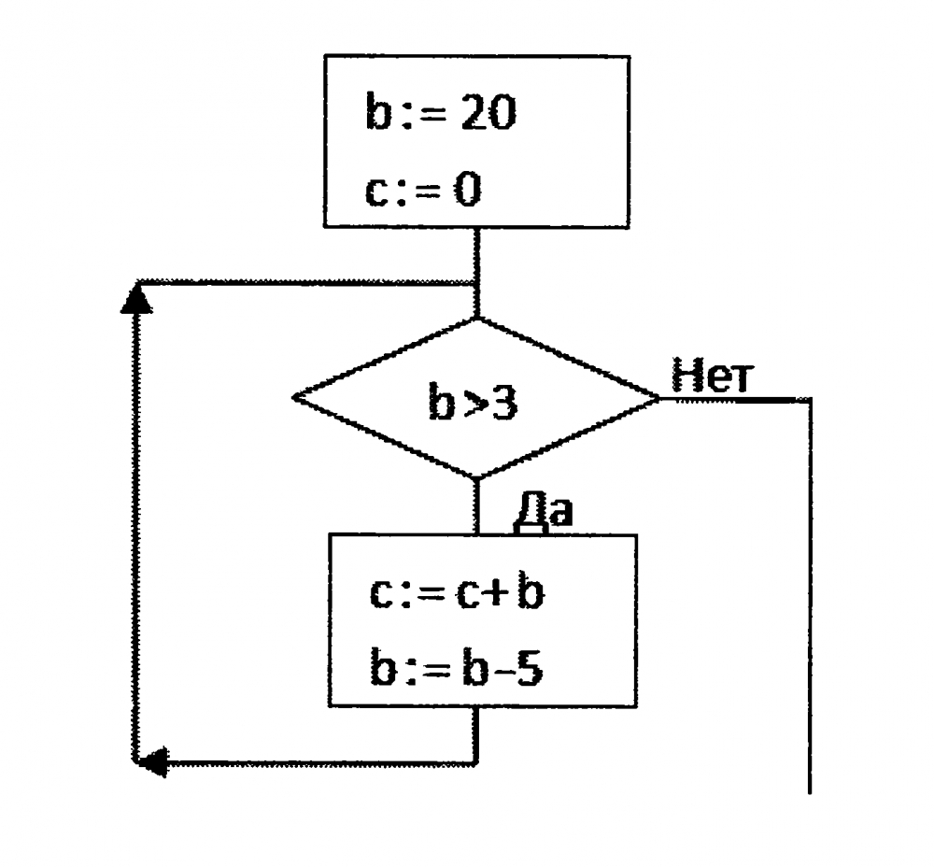
Рисунок 5. Блок-схема циклического алгоритма
условный алгоритм это алгоритм который выполняет последовательность, в зависимости от условия выполнения
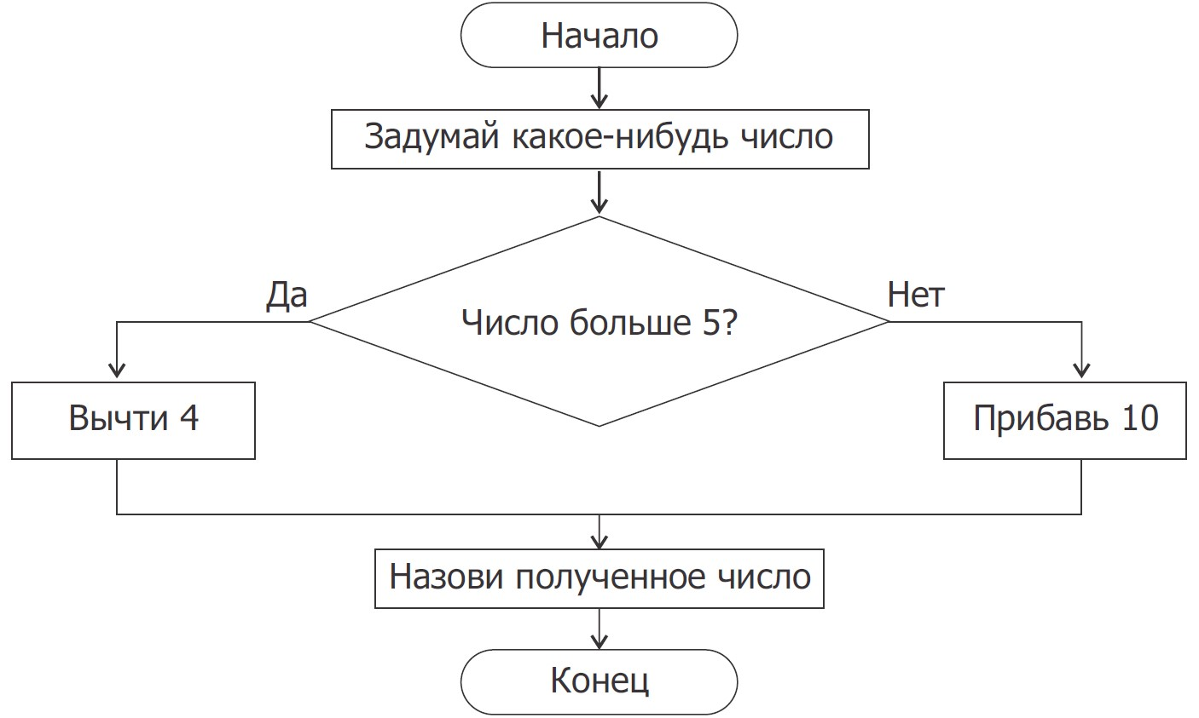
Рисунок 6. Блок-схема условного (ветвящегося) алгоритма
В ООП все действия происходят на разрабатываемой форме: на неё размещают компоненты: текстовые блоки, кнопки, переключатели, диалоговые окна и т.д. Каждый из этих компонентов имеет различные свойства. Так, например, у компонента Edit ведущее свойство Text означает текст, записанный в этот компонент. Но у него есть и другие свойства, означающие размер компонента, его выравнивание и положение на форме, видимость и т.д. Можно сказать, что цель всего ООП в том, чтобы правильным образом подобрать необходимые компоненты и с помощью подпрограмм изменять их свойства. Пример: приложение “Калькулятор” имеет одно текстовое поле (циферблат, где видно результаты вычислений), кнопки с цифрами и математическими операциями. Нажатием на кнопки с цифрами мы добавляем в свойство Text компонента Edit эти цифры, а нажатием на кнопки с функциями выполняем их и выводим результат вычислений.
Я изучил эти возможности и сконструировал приложение на основе языка ООП в среде Lasarus/

2.3. Описание собственной программы/приложения

Я решил сделать собственное приложение по расчету физических величин. Это приложение можно использовать как универсальный калькулятор по некоторым темам физики 7 класса.
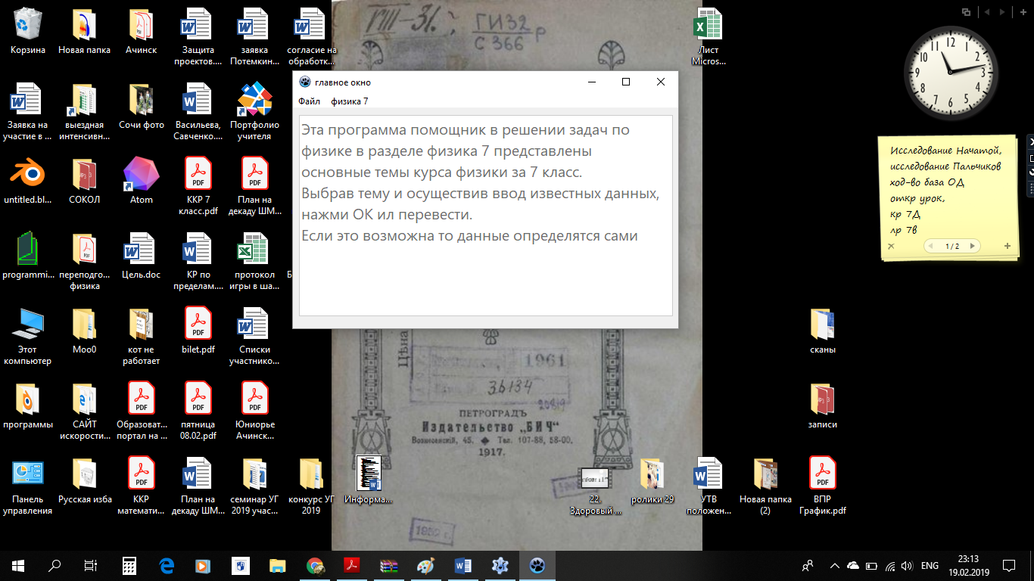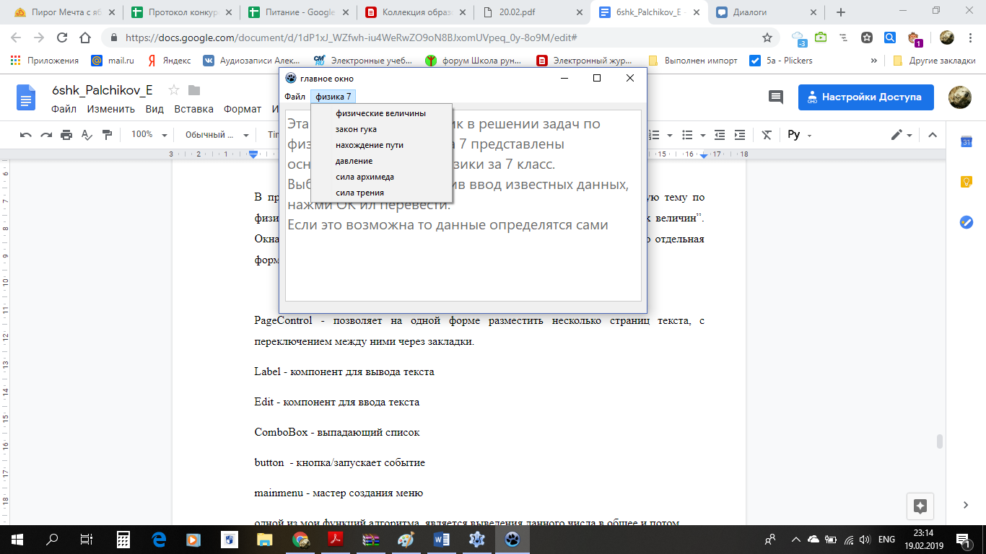
Рисунок 7. Интерфейс авторского приложения по физике
В приложении несколько окон, каждое из них представляет собой отдельную тему по физике, например “Закон Гука” или “Преобразование основных физических величин”. Окна можно вызывать с помощью меню на главном окне.
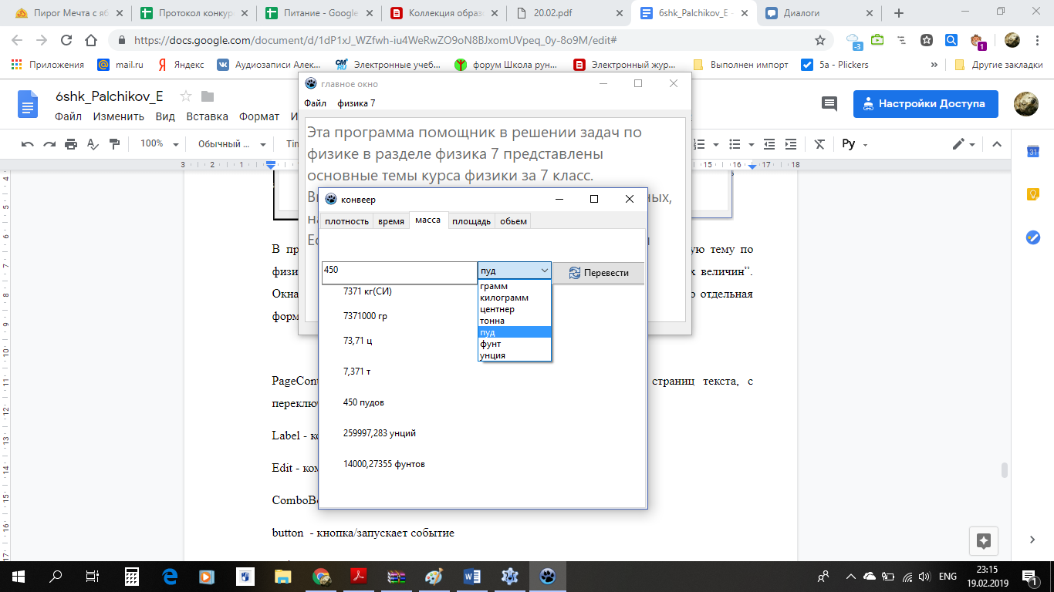
Рисунок 8. Интерфейс окна “Конвертер физических величин”
Каждое окно - это отдельная форма, на которой расположены такие элементы:
PageControl - позволяет на одной форме разместить несколько страниц текста, с переключением между ними через закладки.
Label - компонент для вывода текста
Edit - компонент для ввода текста
ComboBox - выпадающий список
Button - кнопка/запускает событие
MainMenu - мастер создания меню
Каждый компонент имеет свой номер, некоторые могут встречаться на форме несколько раз. Так, например, в примере формы на рисунке 8 компонент Label используется 7 раз. Приведу фрагмент программы, преобразующей единицы измерения объема
var x:real;
begin
if edit5.text='' then x:=0 else x:=StrToFloat(Edit5.Text);
if combobox5.ItemIndex =0 then
label1.Caption:=floattostr(x/1000000000);
if combobox5.ItemIndex =1 then
label1.Caption:=floattostr(x/1000000);
if combobox5.ItemIndex =2 then
label1.Caption:=floattostr(x/1000);
if combobox5.ItemIndex =3 then
label1.Caption:=floattostr(x);

x:=StrToFloat(label1.caption);
label10.caption:=floattostr(x*1000000000)+' мм3';
label12.caption:=floattostr(x*1000000)+' см3';
label18.Caption:=floattostr(x*1000)+' дм3';
label1.Caption:=floattostr(x)+' м3';
end;
В данном примере присутствует одна переменная х которое получит значения физической величины в системе СИ, все остальные величины будут преобразованы через нее. Значения присваиваются соответствующим текстовым полям Label и выводятся на экран для пользователя. Приложение получилось рабочим, и может быть использовано как справочник при повторении физики

3. Заключение

Я поставил цель разработать приложение, демонстрирующее возможности языка объектно-ориентированного программирования Object Pascal. Для достижения цели я разработал приложение для решения задач по физике в среде Lasarus. Это приложение продемонстрировано учащимся моего класса как пример программы, которую каждый ученик может самостоятельно освоить и написать совершенно самостоятельно с минимальной помощью учителя.
Таким образом цель (Разработать приложение демонстрирующее возможности объектно-ориентированного программирования) была достигнута.
Работа может быть продолжена в двух направлениях: создать простой самоучитель по ООП для школьников либо продолжить совершенствование уже существующего приложения по физике (наполнение темами 8,9 класса, усложнение решаемых задач, добавление графиков функций и т.д.)

Список литературы

- Ю. А. Аляев, В. П. Гладков, О. А. Козлов. Практикум по алгоритмизации и программированию на языке Паскаль
- Буянова Е.М. конспекты лекций по программированию (электронный ресурс) https://ppt-online.org/224815
- “Объектно-ориентированное программирование” статья /портал “Студопедия” https://studopedia.ru/1_84701_dostoinstva-i-nedostatki-oop.html

